OPÉRATION DE NOËL  La procédure en 5 étapes  Boules en bois personnalisées pour APE, APEL, écoles et associations | 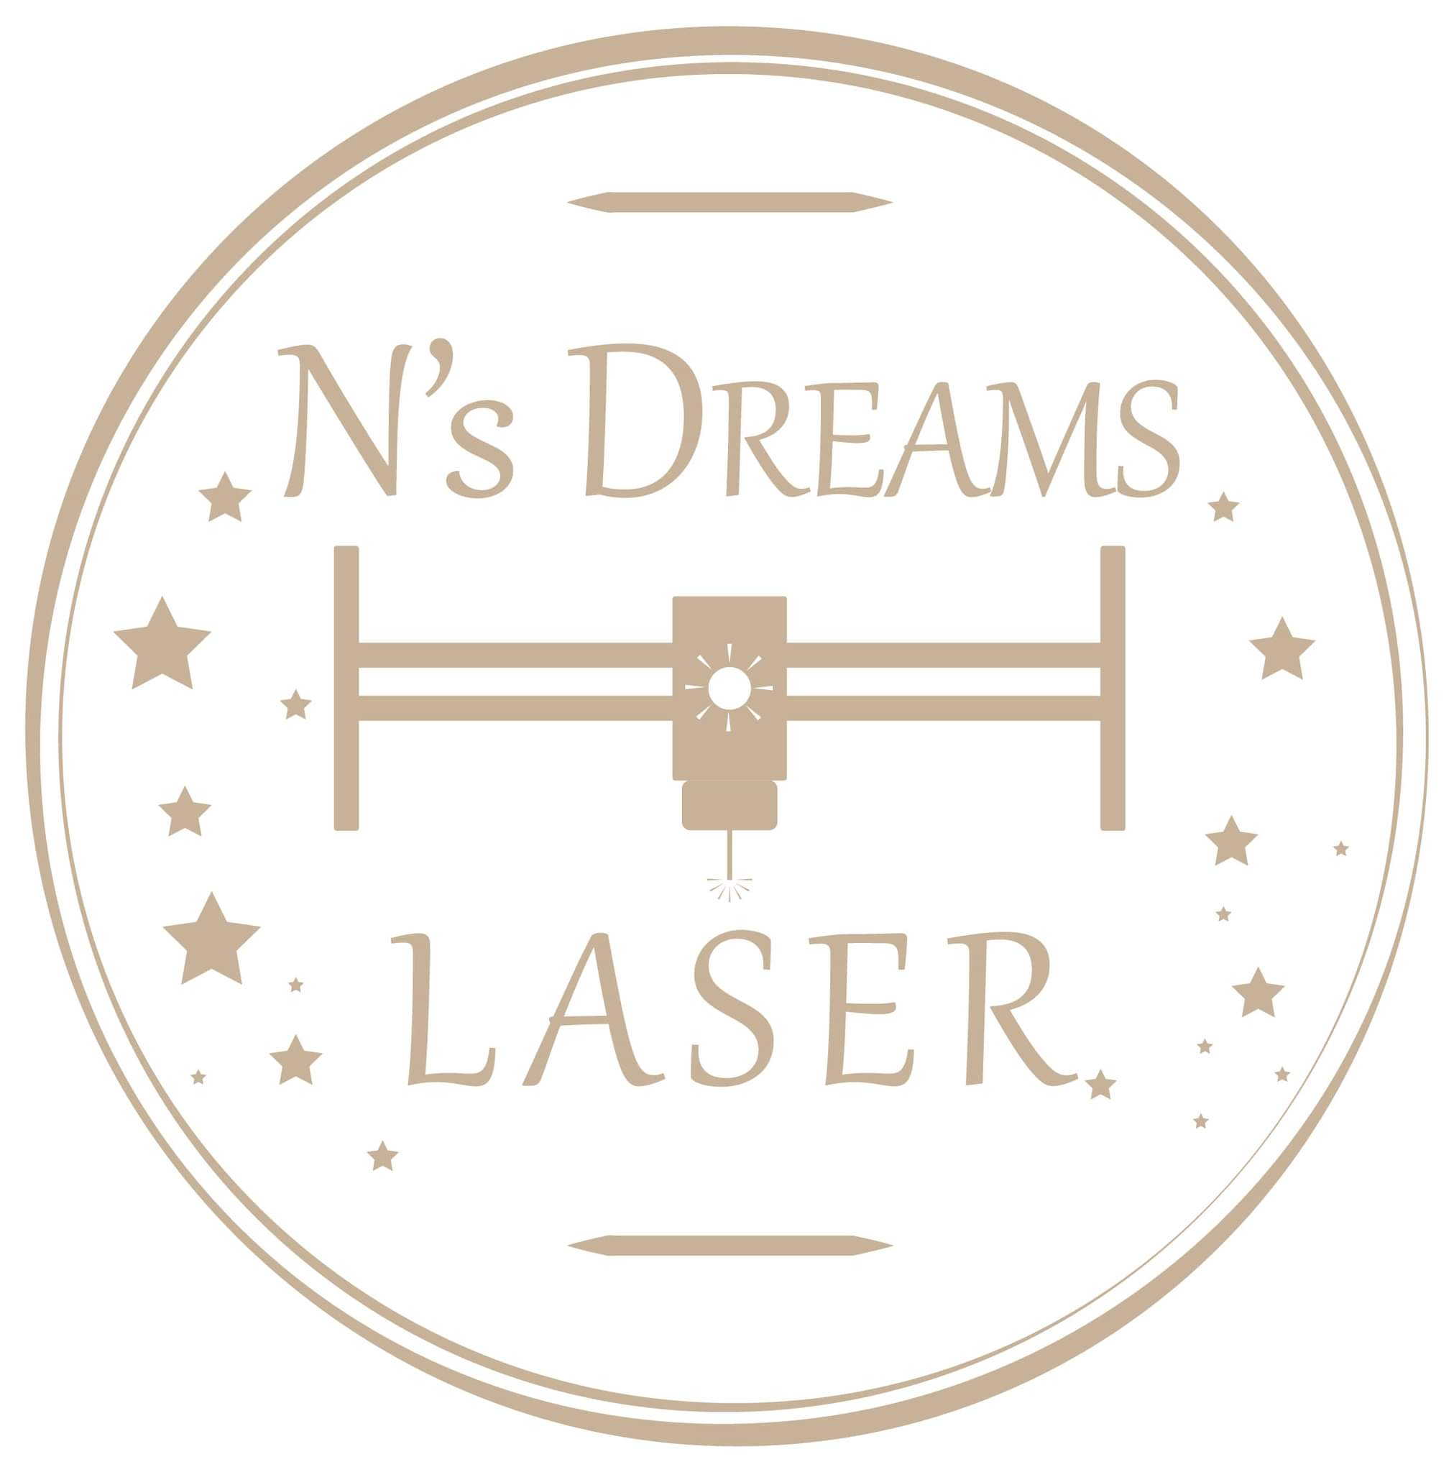
2,60 €  tarif APE par boule | 5,00 €  prix de revente conseillé | 2,40 €  de bénéfice par vente

ÉTAPE 1 — Réservez votre créneau
Contactez-moi avant de lancer l’opération afin de vérifier mes disponibilités et de fixer votre date de clôture et de livraison.

ÉTAPE 2 — Présentez l’opération aux familles
Distribuez le bon de commande joint. Les familles choisissent l’un des 5 modèles et indiquent le prénom à personnaliser.

ÉTAPE 3 — Centralisez les commandes
L’APE ou l’école recueille les bons et les paiements. Il n’y a aucun stock à constituer et donc aucun invendu.

ÉTAPE 4 — Passez la commande sur la page APE du site
Une fois la vente terminée, vous passez votre commande groupée sur la page réservée aux APE de mon site. Le lien vers cette page vous est communiqué lors de la confirmation du lancement de votre opération. Vous joignez à la commande la liste récapitulative au format Word ou Excel : prénom, modèle choisi et quantité. Les photos de listes manuscrites ne sont pas acceptées.

ÉTAPE 5 — Fabrication et livraison groupée
Je fabrique et personnalise chaque boule dans mon atelier des Vosges. Comptez environ 15 jours après validation, selon le créneau réservé. La commande est livrée en lot : les boules, les sachets et les crochets sont fournis séparément. L’APE ou l’école se charge ensuite de placer chaque boule dans son sachet et d’ajouter le crochet.
À RETENIR 5 modèles au choix • aucun stock • aucun invendu • frais de livraison groupée : 6,90 €

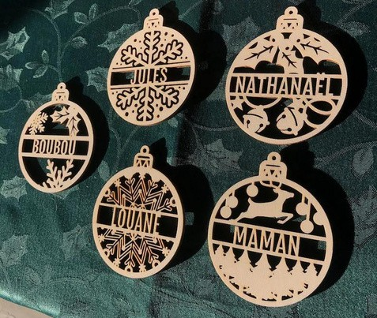 | Retrouvez le dossier complet en ligne  Tous les détails, modèles et réponses aux questions sont disponibles sur le blog NsDreamsLaser.  nsdreamslaser.fr/blog/noel/ | 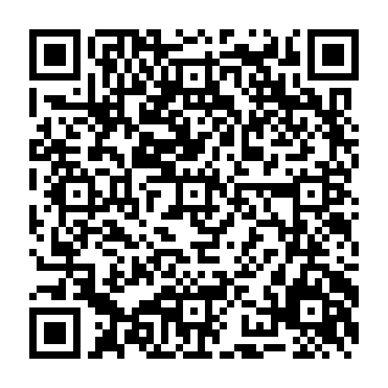  Scannez pour ouvrir
Luc Nicolle • 06 40 20 59 24 • contact@nsdreamslaser.fr • Fabrication française

